Zurück aus Deutschland
Wir haben ein Praktikum in der Spachschule Aktiv in München gemacht. Wir waren drei Studentinnen vom Lycée Les Bruyères. Wir waren Sprachkoordinatorinnen.
Aufgabenbereich :
- Übersetzung der Website
- Organisation von Ausflügen
- Rechnung
- Anmeldung für Sprachkurse
Unsere Meinung :
Das war eine schöne Erfahrung mit interessanten Begegnugen (Gastfamilien, Kollegen, Studenten…). Die Stadt ist super schön und wir haben ein neue Kultur kenengelernt. Das war eine wunderbare Erfahrung. Wir sind reifer geworden. Wir sind der Schule dankbar !
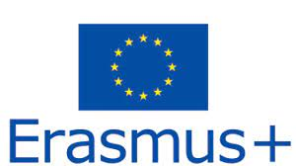

Tipps : Du willst nach Deutschland fahren ?
Du kannst ein Stipendium von Erasmus und dem DJFW haben.
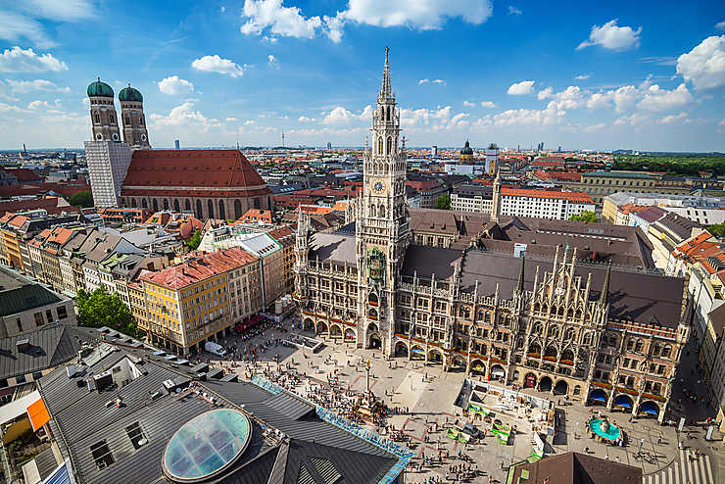
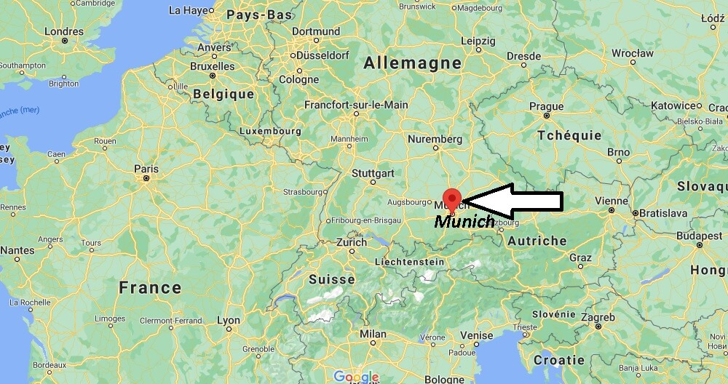
Stage en Allemagne
Nous avons effectué notre stage à la Sprachschule Aktiv de Munich. Nous étions trois étudiantes du lycée et nous avions comme rôle celui de coordinatrice de langue.

Plusieurs tâches nous ont été confiées comme :
- La traduction du site internet
- L’organisation de sorties, évènements (flyers…)
- La création de factures
- L’inscription des nouveaux étudiants

Ce fut pour nous toutes une très belle expérience en raison de nos rencontres (famille d’accueil, collègues, étudiants étrangers), la beauté de la ville, la découverte d’une nouvelle culture…
Ce stage nous a marqué à vie et nous en sommes très reconnaissantes.
Nous sommes revenues grandies.

Tipps : Tu veux partir en Allemagne ?
Tu peux bénéficier d'une bourse Erasmus et de l’OFAJ.

